* Três benefícios e Três problemas relacionados a reuso

|  |  |
| --- | --- |
| Benefícios | Problemas |
| Redução de tempo e custo | Custo de manutenção |
| Maior confiabilidade do produto | Falta de apoio de ferramentas |
| Adequação aos padrões | É caro manter uma biblioteca |

* Componentes do Sistema

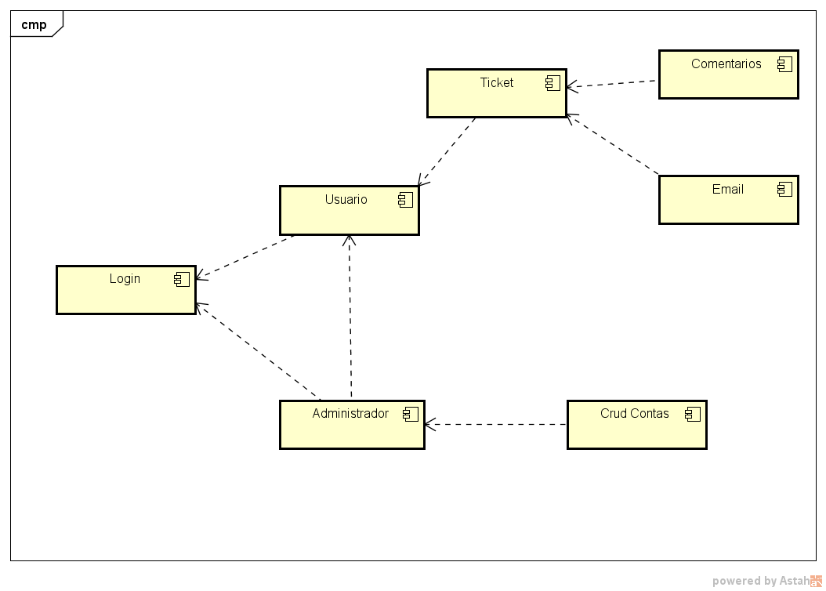

* Componentes foram construídos pela fábrica e que serão adquiridos de terceiros.

Todos os componentes serão desenvolvidos pela fábrica, menos o componente de E-mail, pois é utilizado por terceiros.

Os componentes que serão reutilizados futuramente são Login e E-mail.